

**小一小一·未来可期**

• **DAILY LIFEmmexport1594010006013**

**//2023/5/5**

//阶段课程六《我有一双小小手》

”

** 01 来园情况 **

1.**来园人数**：今日来园幼儿24人，宣敏宇、开开、当当请假。

2.**来园情绪：**今天小朋友们开开心心来幼儿园啦！大家看到老师都能主动打招呼呢，很棒哦！

**3.来园自理**：大部分小朋友们现在都不用老师的提醒，知道来园应该做的事情，有主动做事的意识。

mmexport1590938236088 02区域游戏mmexport1590938236088

|  |  |  |
| --- | --- | --- |
| IMG_1879 | IMG_1882 | IMG_1883 |
| 班级的睡莲长势喜人，一片片叶子已经慢慢舒展开来。任佳颖观察了植物角，发现睡莲的水里有很多游来游去的小虫子。朵朵说，这是小蝌蚪吗。还拿来了水壶用水呲呲这些小虫子。 | 美兮用飞叠杯搭城堡，一个一个往上堆，将所有的飞叠杯都摞在了一起。 | 露露和二宝在图书区看图书，两个小朋友比较认真。露露看了我们最近在讲的故事“了不起的手”，发现了故事里没有出现过的画面呢！ |
| IMG_1885 | IMG_1886 | IMG_1884 |
| 今天王老师带来了新的磁力片玩具，小朋友们在探究磁力片还可以怎么玩。闹闹和糖糖两位小朋友很努力地研究中哦！ | 小瑜和果果在娃娃家过生日啦！她们摆放好了各种食物，唱生日歌、吹蜡烛，非常开心哦！ | 安安在玩拼图，对于她来说有点难，不过她很认真地在摆弄拼版呢！ |

mmexport1590938236088 03教学活动mmexport1590938236088

今天我们学习了数学活动《数数有多少》数手指是一次感知5以内的数量的数数活动。在 “手”主题开展中，孩子们对“手”产生了很大的兴趣，活动中需要幼儿常常数数自己的手指头。一个人有两只手，每只手上有五根手指。大部分幼儿都能数数自己展开的五个手指。但小班孩子在感知数量中常常受物体排列位置的干扰，会重数或漏数，数数没有一定的序。因此开展了本次数学活动《数手指》，一方面让幼儿进一步感知数量5，另一方面让幼儿用不同的方法来数一数，感知有序数数。

**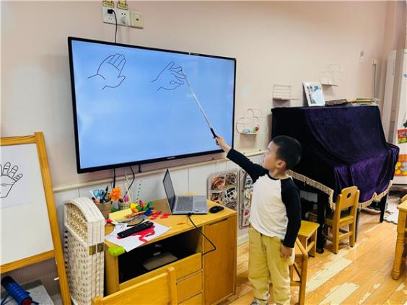 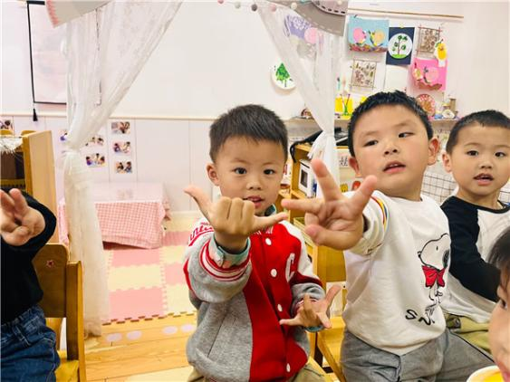**

mmexport1590938236088 04运动游戏mmexport1590938236088

今天下雨天，我们不能到户外运动啦，不过我们可以在走廊上玩万能工匠。瞧！小朋友们玩得也很开心哦！

|  |  |  |
| --- | --- | --- |
| IMG_1890 | IMG_1891 | IMG_1887 |
| 二宝趴在上面使劲踩万能轴，不小心万能轴的杆子掉了下来。 | 橦橦很厉害，单脚站在杆子上，小手抱着万能点。 | 壮壮说：坐在上面很安全，爬的时候要小心，不要踩到其他小朋友哦 |

mmexport1590938236088 05生活活动mmexport1590938236088

**吃饭情况**

今天我们吃得是：红烧翅根、豆瓣苋菜，银鱼鸡蛋什锦汤。汤文豪没有吃完，其他宝贝全部都是光盘小达人，非常棒！希望汤文豪好好吃饭，争取早日成为光盘小达人哦！

**午睡情况**

今天宝宝们都睡觉啦。希望二宝、星星、猪猪、美兮能早点入睡那就更棒啦！

** 06温馨提示 **

★1.明天正常上学，今天延时班活动正常开展，请家长们注意哦！

★2.请家长们关注小朋友们的指甲，有个别宝宝的指甲太长啦。  
 ★3.这两天比较热，大家合理穿着！

谢谢大家的配合！

**—END—**

**mmexport1591077507835**在一起的点滴都值得记录